毕业论文检测使用手册（学生）
（2019年修订）
一、整体流程
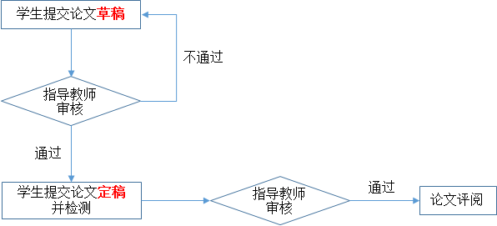

二、学生端
1、提交论文定稿
注意：上传文件之后，处于暂存状态，需要点击确认按钮最终提交。
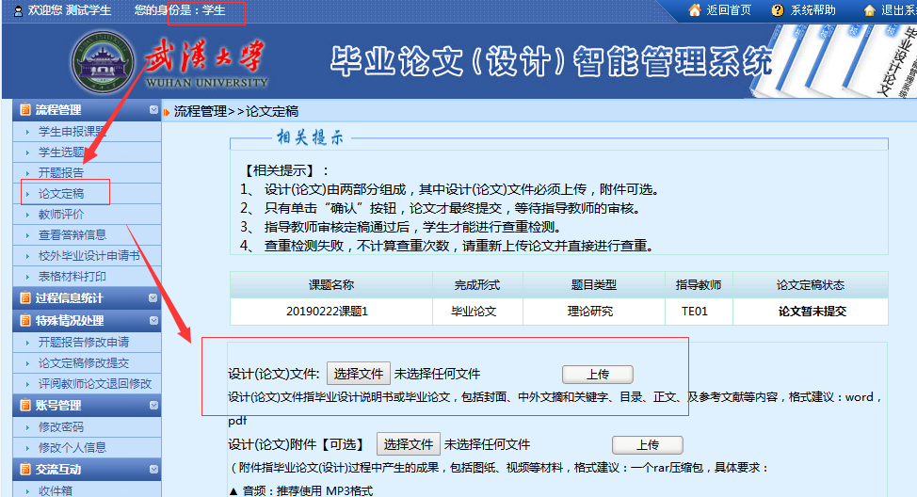
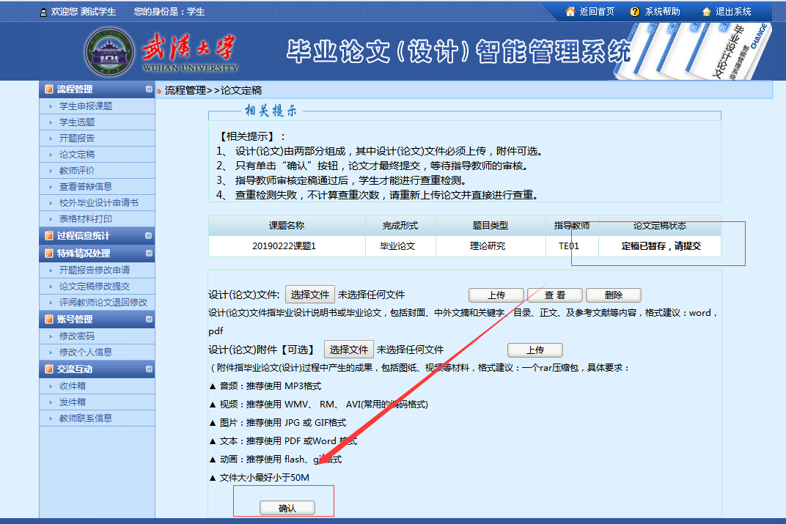
- “确认”提交论文定稿
- 指导教师审核论文定稿后确认学生是否能进行查重，当确认学生能进行查重时，学生页面出现提示“请提交论文查重”
- 学生提交查重检查获取查重结果
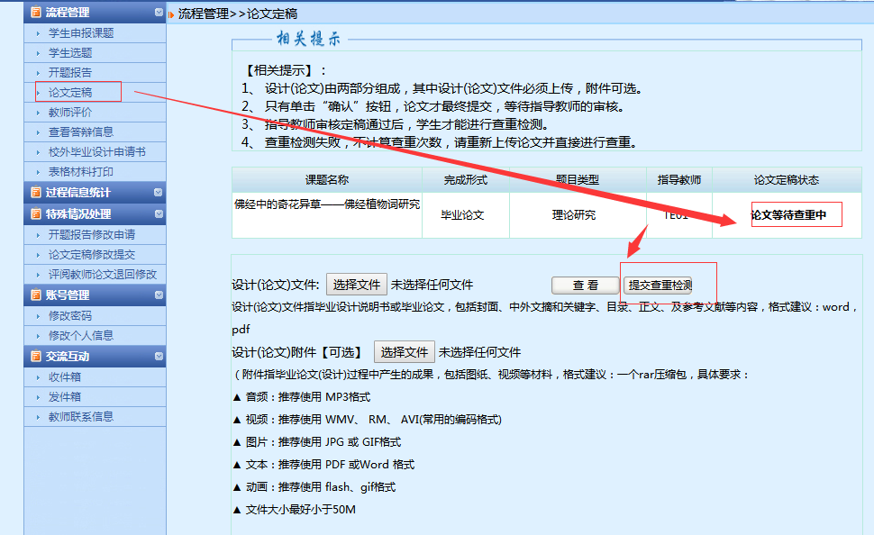
- 直接点击“提交查重检测”，。
（1）提交的毕业设计(论文)文件，最好是doc格式，大小不超过20M，提交成功后，在检测列表中显示检测结果，请勿在未获取检测结果前，多次点“提交查重检查”按钮！
（2）论文提交查重检测成功后，请等待20分钟左右，再点击“获取检测结果”，获取成功后可以查看或者下载查重报告！原则上每个学生的检测次数只有1次。
- 如果提示检测失败，请耐心等待后台程序处理完成！
5、获取查重结果后，等待指导老师评分。

